Rapport PBRT
J’ai travaillé sur des images 64x64 puisque ma VM n’aurait pas supporté plus (déjà 15 minutes sur certains calculs)

Partie 1

Visualisation de l'espérance, de la variance et du nombre d'échantillon des estimateurs.

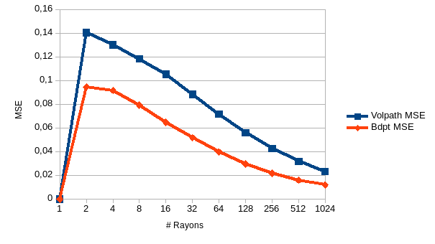

On peut voir que l’erreur moyenne diminue avec le nombre de rayon. On notera que pour un seul rayon, on ne peut pas calculer la variance mais on voit bien que visuellement l’image est bruitée.

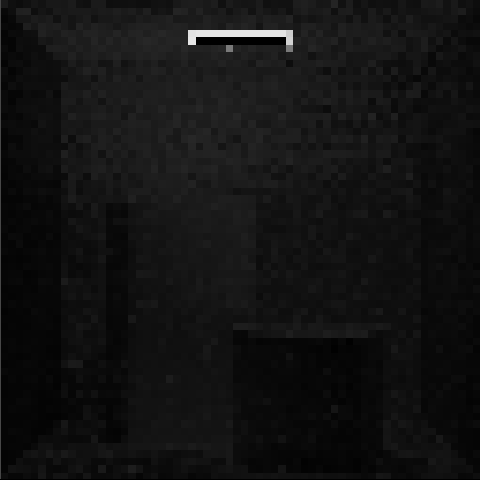
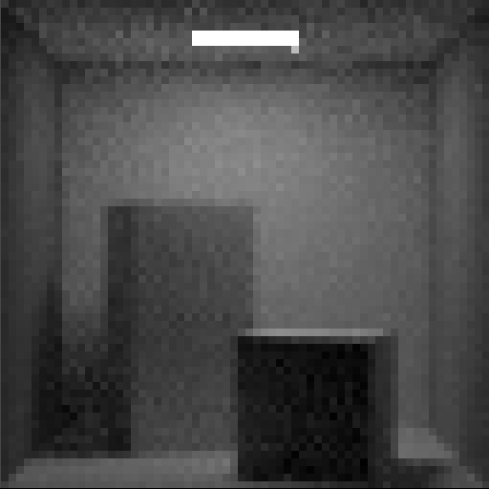
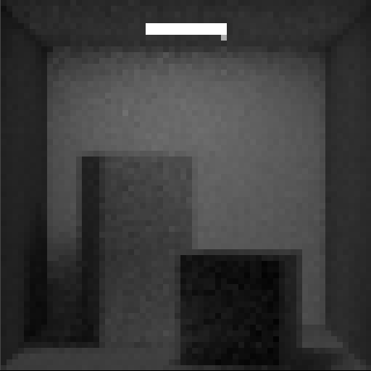
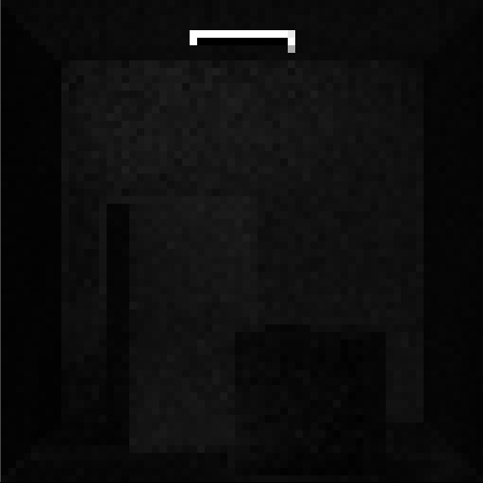
Image de la variance et luminance pour 32 rayons en volpath puis bdpt
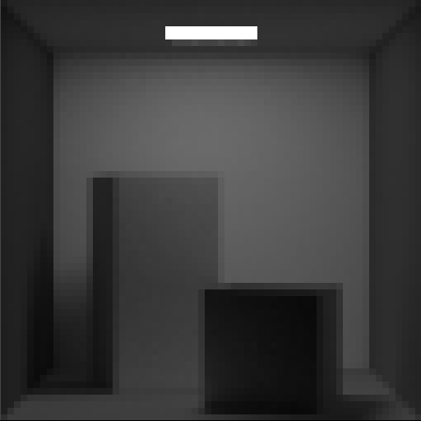

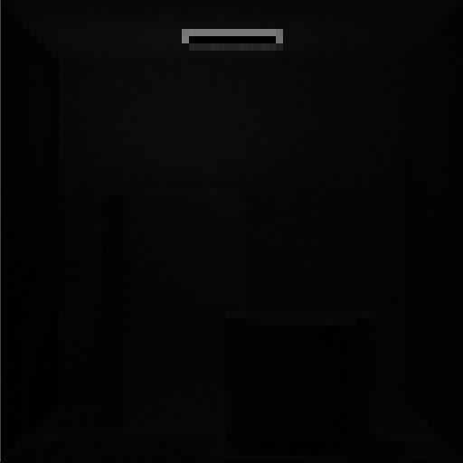
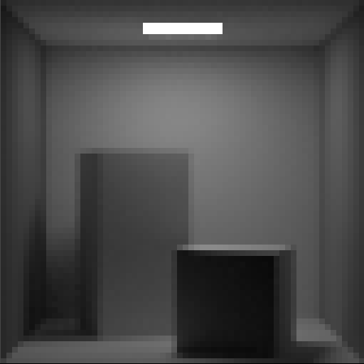
Image de la variance et luminance pour 1024 rayons en volpath puis bdpt

Partie 2

Mise en place d'un controle adaptatif de la qualité d'images
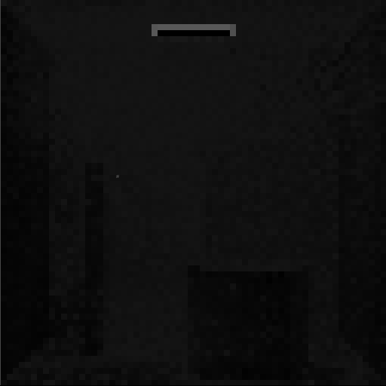
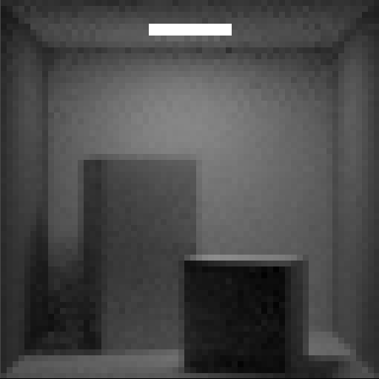
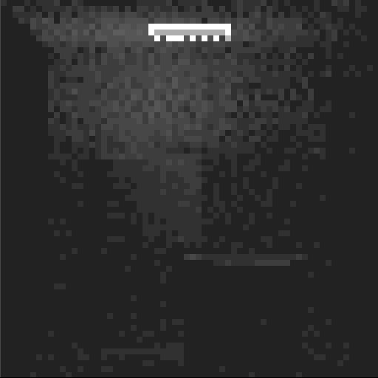
Volpath 10 % - Variance, luminance et nombre d’échantillons (64 à 4096)
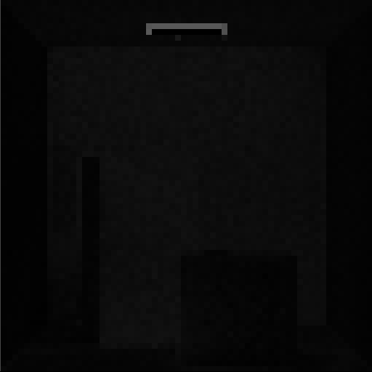
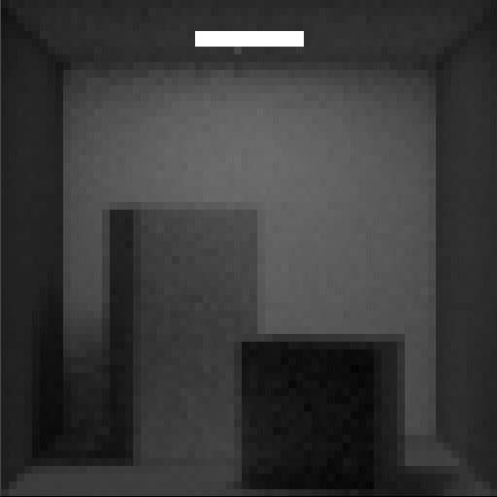
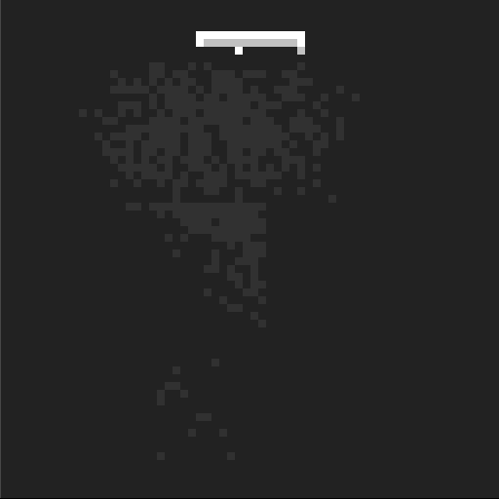
Bdpt 10 % - Variance, luminance et nombre d’échantillons (64 à 4096)
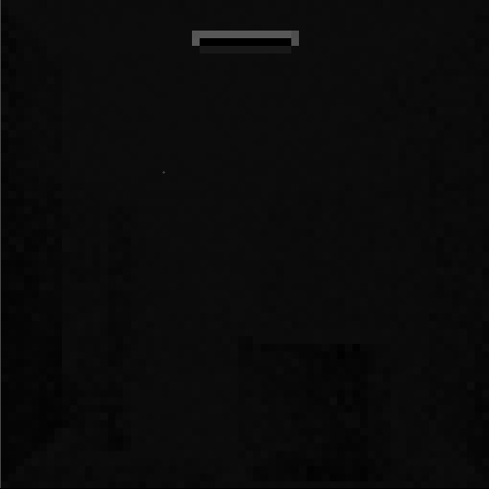
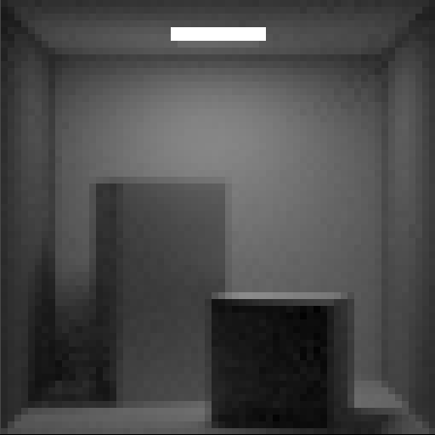
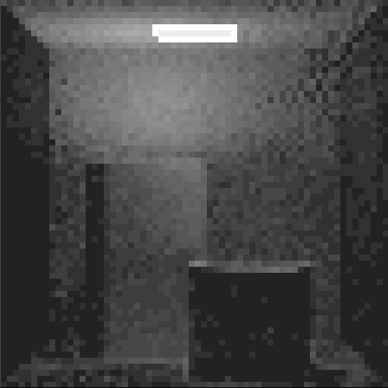
Volpath 5 % - Variance, luminance et nombre d’échantillons (64 à 4096)
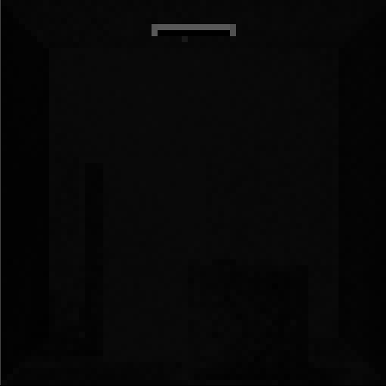
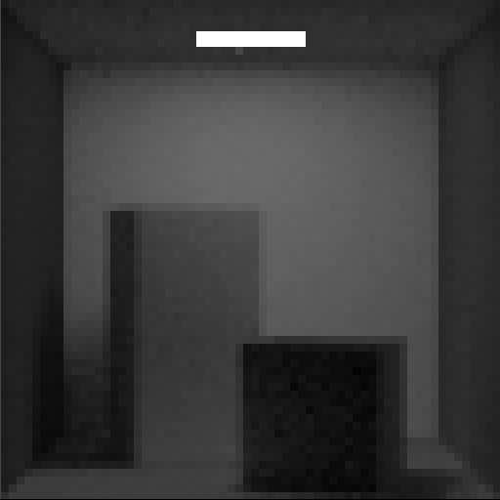
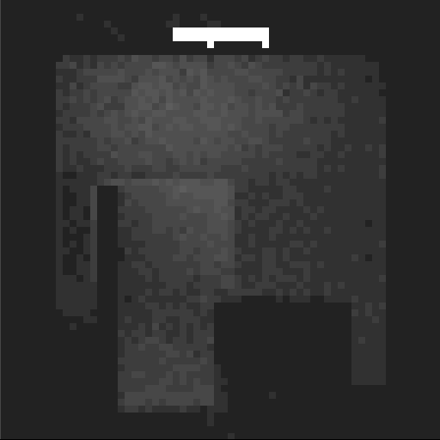
Bdpt 5 % - Variance, luminance et nombre d’échantillons (64 à 4096)

Récapitulatif des résultats
Erreur_max | 10 % |  | 5 %
Méthode | Volpath | Bdpt | Volpath | Bdpt
Nombre de rayons moyens | 135 | 93 | 342 | 158
Erreur moyenne | 0,0575 | 0,0356 | 0,0403 | 0,0268

Outre l’erreur qui est plus ou moins constante sur toute l’image, le rendu prends beaucoup moins de temps, en effet en moyenne beaucoup moins de rayons sont tirés pour une erreur moyenne équivalente à la partie 1. D’où l’interêt de cette méthode d’échantillonnage.

